ТЕХНИЧЕСКОЕ задание на мониторинг предложений
на поставку Вентилятора радиального ВР 6-27 №6,3 или эквивалент.

- Предмет закупки
Акционерное общество «Дальневосточный завод «Звезда» (далее – заказчик), проводит процедуру запроса предложений на поставку, а именно:
№ п/п | ОКВЭД-2/ ОКПД-2 | Наименование и краткие характеристики товара (работ, услуг) | Ед. изм. | Кол-во | Требования к качеству, техническим характеристикам, безопасности, потребительским свойствам, размерам, упаковке товара, результатам работ, услуг
1 | 28.25/28.25.20.190 | Вентилятор радиальный  ВР 6-27№6,3 пылевой во взрывозащищенном исполнении или эквивалент заявленным характеристикам:  - Правого вращения  - электродвигатель мощностью не менее 37 кВт,  - частота вращения рабочего колеса не менее 2950 об/мин.  Комплектующие:  Виброизоляторы ВР 203 – 16 шт. | шт. | 4 | 1.Оборудование и комплектующие к ним изделия должны быть новыми, ранее не использованными, год выпуска не ранее 2022 года  2. Вся сопроводительная документация на оборудование должна быть на русском языке.  3. Вентиляторы должны быть предназначены для перемещения взрывоопасных воздушных смесей категории II А, II B  4. Вентиляторы должны соответствовать ГОСТ 5976 – 2020 «Вентиляторы общего назначения».
Аэродинамическая характеристика вентилятора должна соответствовать диаграмме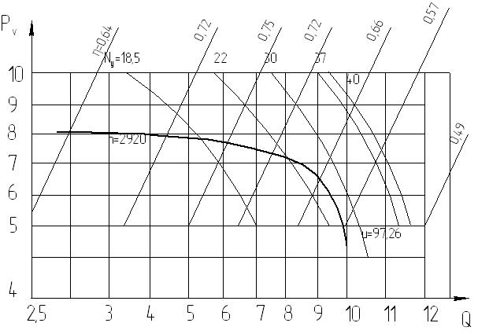
Где:
Q – Производительность по воздуху, 10³ м³/ч;
P_{v} – полное давление, 10³ Па;
n – частота вращения рабочего колеса, мин⁻¹;

 | ИТОГО |  |  | 4
Продукция должна соответствовать стандартам, техническим условиям, техническим политикам или иным регламентирующим документам (сертификаты, заключения, инструкции, гарантийные талоны и т.п.)
Поставляемый товар должен быть новым товаром (товаром, который не был в употреблении, в ремонте, в том числе который не был восстановлен, у которого не была осуществлена замена составных частей, не были восстановлены потребительские свойства).

Требования | Подтверждающие  документы
Гарантийный срок эксплуатации должен быть не менее 12 месяцев. | 1.Паспорт на вентилятор.  2.Руководство по эксплуатации.

- Требования предоставления коммерческого предложения:

2.1 Коммерческое предложение должно содержать цену продукции, которая включает в себя:
-стоимость товара (указано по тексту);
-стоимость тары (упаковки), маркировки (указано по тексту).
-все налоги и сборы (указано по тексту).
-транспортные расходы до терминала транспортной компании в г. Владивосток (указано по тексту).
2.2. Коммерческое предложение предоставляется в денежной единице – российский рубль.
2.3. Коммерческое предложение должно содержать срок поставки (изготовление + отгрузка + поставка) продукции в календарных днях.
2.4. Срок действия коммерческого предложения должен быть не менее 6 (шесть) месяцев с момента публикации предложения на торговой площадке.
2.5 Коммерческое предложение должно содержать реквизиты организации (ИНН, КПП, юридический адрес).
3. Информация по закупке.
№ | Требования
1 | Условия оплаты: 100% в течение 7 рабочих дней с момента поставки всего объема товара.

- Контактная информация
Контактная информация
1 | Контактное лицо (ФИО) | Чудная Юлия Анатольевна
2 | Электронная почта | e-mail: dvzzvezda@dvzz.ru
3 | Телефон | тел. (42335) 4-05-20
4 | Факс | (42335) 4-05-85
5 | Дополнительная контактная информация | Инженер технолог Ирина Ивановна Анисимова.  842335-5-13-05 (доб. 39-55) ; 8-42335-5-11-40 (доб. 39-55)

